Pabellón de Arteaga, Aguascalientes a 09 de febrero del 2021.

Instituto Tecnológico de Pabellón de Arteaga

Carrea: Ingeniería en Tecnologías de la Información y de la Comunicación.

Materia: Contabilidad y costos.

Tarea Pseudocodigo

Docente: Eduardo Flores Gallegos.

Alumno: Isaac Jared Reyna González.

2° A.

**Maquina Expendedora**

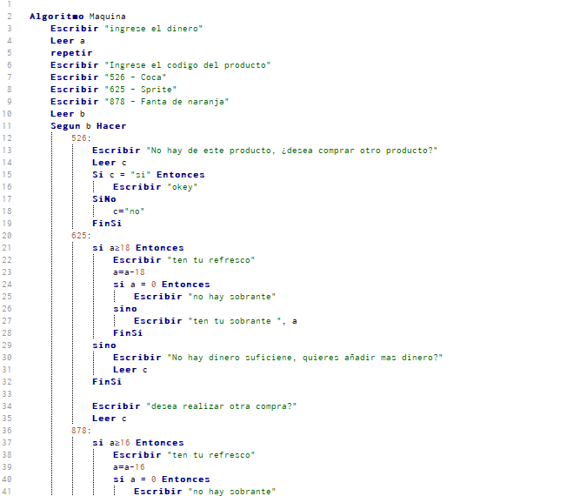

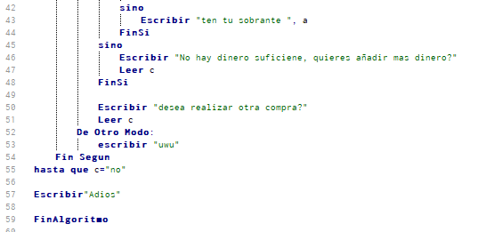

**Lavadora**

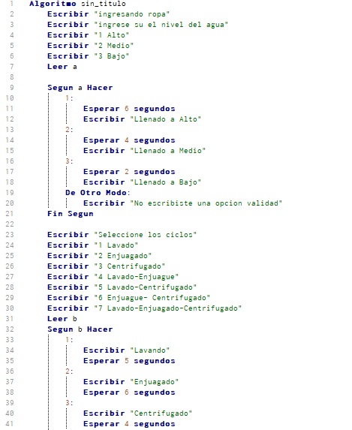

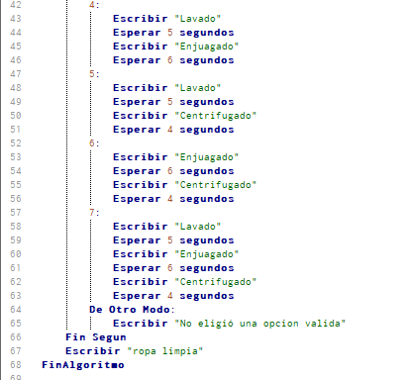

**VENTA**

